요구분석서(Ver3.0)
Indigo

작성일: | 2012. 08. 30
PL: | 박준영
팀원: | 배평강, 오승남, 김지은  안휘수, 지영섭

Ⅰ 목표 : 여행사 사이트 제작

Ⅱ 구성도

- 관리자 부분
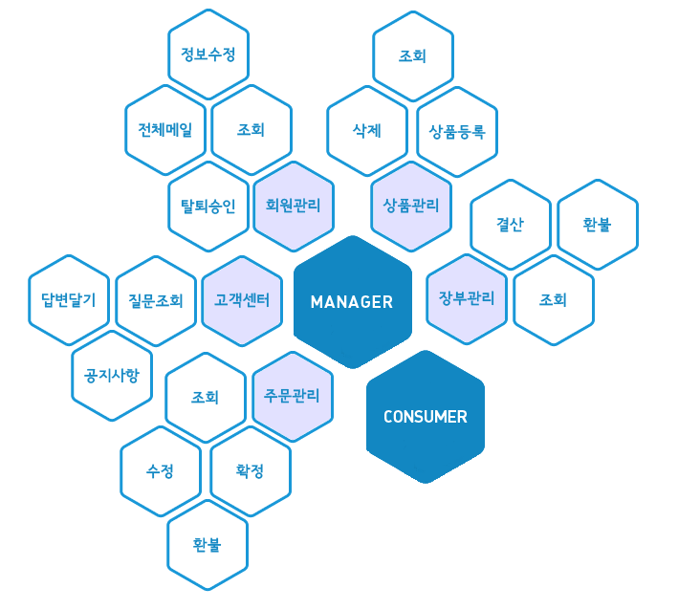

- 소비자 부분
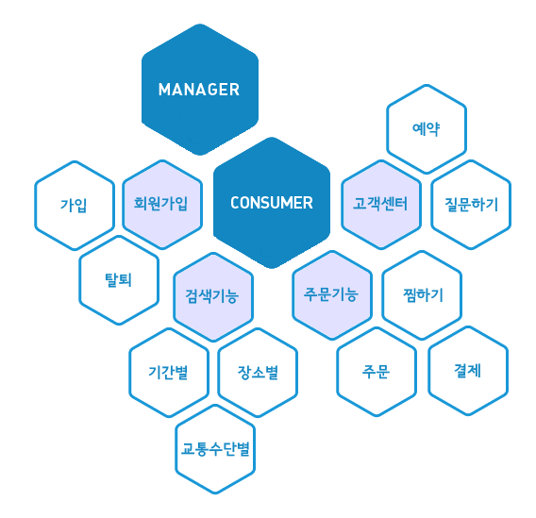

Ⅲ 요구사항

- 공용부분
ㄱ) 사이트를 관리하는 관리자와 물품을 구매하는 소비자로 페이지가 나뉘어야 한다.
ㄴ) 관리자는 ID/Password 로 구별해야한다.
ㄷ) 소비자는 ID/Password 로 구별해야한다.
ㄹ) ID와 Password를 잊었을 시, 찾을 수 있는 기능이 포함되어야 한다.
ㅁ) 판매 상품으로는 여행패키지가 있다.
ㅂ) 여행패키지는 패키지번호, 패키지이름, 가격, 기간, 장소, 교통수단, 예약가능여부, 예약가능 인원
등으로 구성되어야 한다.
ㅅ) 게시판은 항목별 검색(제목, 내용)이 필요하다.

- 관리자
관리자는 상품관리, 주문관리, 회원관리, 커뮤니티, 장부관리 등을 할 수 있어야 한다.

ㄱ) 상품관리
판매할 상품들을 관리하는 기능이다.
[등록] : 판매할 상품(여행패키지)을 등록하여 소비자들에게 보여줄 수 있어야 한다.
[조회] : 등록한 상품들의 목록을 조회할 수 있어야 한다.
[삭제] : 등록되어있는 상품 중 판매하지 않을 것들을 삭제할 수 있어야 한다.

ㄴ) 주문관리
소비자들의 주문을 관리하는 기능이다.
[조회] : 소비자들이 예약한 목록들을 조회할 수 있어야 한다.
[수정] : 주문 내역을 수정할 수 있어야 한다.
[환불] : 주문취소된 목록중 이미 지불한 항목이 있다면 결제한 것을 환불해줄 수 있어야 한다.

ㄷ) 회원관리
홈페이지에 가입한 회원들을 관리하는 기능이다.
[조회] : 가입한 회원들의 목록을 조회할 수 있어야 한다.
[회원정보수정] : 회원의 정보를 수정할 수 있어야 한다.
[탈퇴] : 회원을 강제탈퇴 시킬 수 있어야 한다.

ㄹ) 커뮤니티
소비자들의 건의/질문사항이나 게시판 글을 관리하는 기능이다.
[공지사항] : 중요한 공지사항 등을 올리거나 관리할 수 있어야 한다.
[자유게시판] : 소비자들이 올린 글을 조회하고 관리할 수 있어야 한다.
[후기게시판] : 소비자들이 올린 글을 조회하고 관리할 수 있어야 한다.
[질문게시판] : 소비자들이 올린 건의/질문등을 조회하고 답변을 달 수 있어야 한다.

ㅁ) 장부관리
판매되거나 취소된 목록들에 대해 돈을 관리하는 기능이다.
[조회] : 판매된 목록들을 조회할 수 있어야 한다.
[결산] : 총 매출액을 조회할 수 있어야 한다.

- 소비자
소비자는 회원가입, 검색기능, 주문기능, 커뮤니티 등을 이용할 수 있어야 한다.

ㄱ) 회원가입
여행사 홈페이지에 회원으로 가입하거나 탈퇴를 요청할 수 있는 기능이다.
[가입] : 회원으로 가입할 수 있어야 한다.
[탈퇴] : 바로 탈퇴가 되어야 한다.

ㄴ) 검색기능
여행패키지를 검색할 수 있는 기능이다.
[통합검색] : 키워드를 이용하여 여행패키지를 검색할 수 있어야 한다.
[항목검색] : 기간, 장소, 교통수단을 선택하여 여행패키지를 검색할 수 있어야 한다.

ㄷ) 주문기능
원하는 여행패키지를 위시리스트에 담아놓거나 예약할 수 있는 기능이다.
[찜하기] : 위시리스트에 여행상품을 담아놓을 수 있어야 한다.
[주문] : 원하는 상품을 주문할 수 있어야 한다.
[결제] : 주문한 상품을 결제할 수 있어야 한다.
[환불] : 주문취소한 상품에 대하여 환불을 요청할 수 있어야 한다.

ㄹ) 커뮤니티
게시판에 건의/질문사항이나 글을 올리고 수정할 수 있는 기능이다.
[공지사항] : 공지사항을 조회할 수 있어야 한다.
[자유게시판] : 자유롭게 글을 올리거나 수정할 수 있어야 한다.
[후기게시판] : 여행패키지를 이용한 후 게시판에 후기를 올릴 수 있어야 한다.
[질문게시판] : 게시판에 건의/질문사항이나 불만사항등을 올릴 수 있어야 한다.

